高效办成一件事审批后台操作手册
综合受理、统一核查管理
操作手册



四川久远银海软件股份有限公司
二零二四年六月

目录
高效办成一件事审批后台操作手册 1
1. 综合受理 2
1.1 申请信息 3
1.1. 补证退回 4
1.2. 受理 4
1.3. 不予受理 5
2. 统一核查管理 6
2.1. 申请信息 6
2.2. 制定统一核查任务 7

综合受理
点击 综合受理 如图所示：
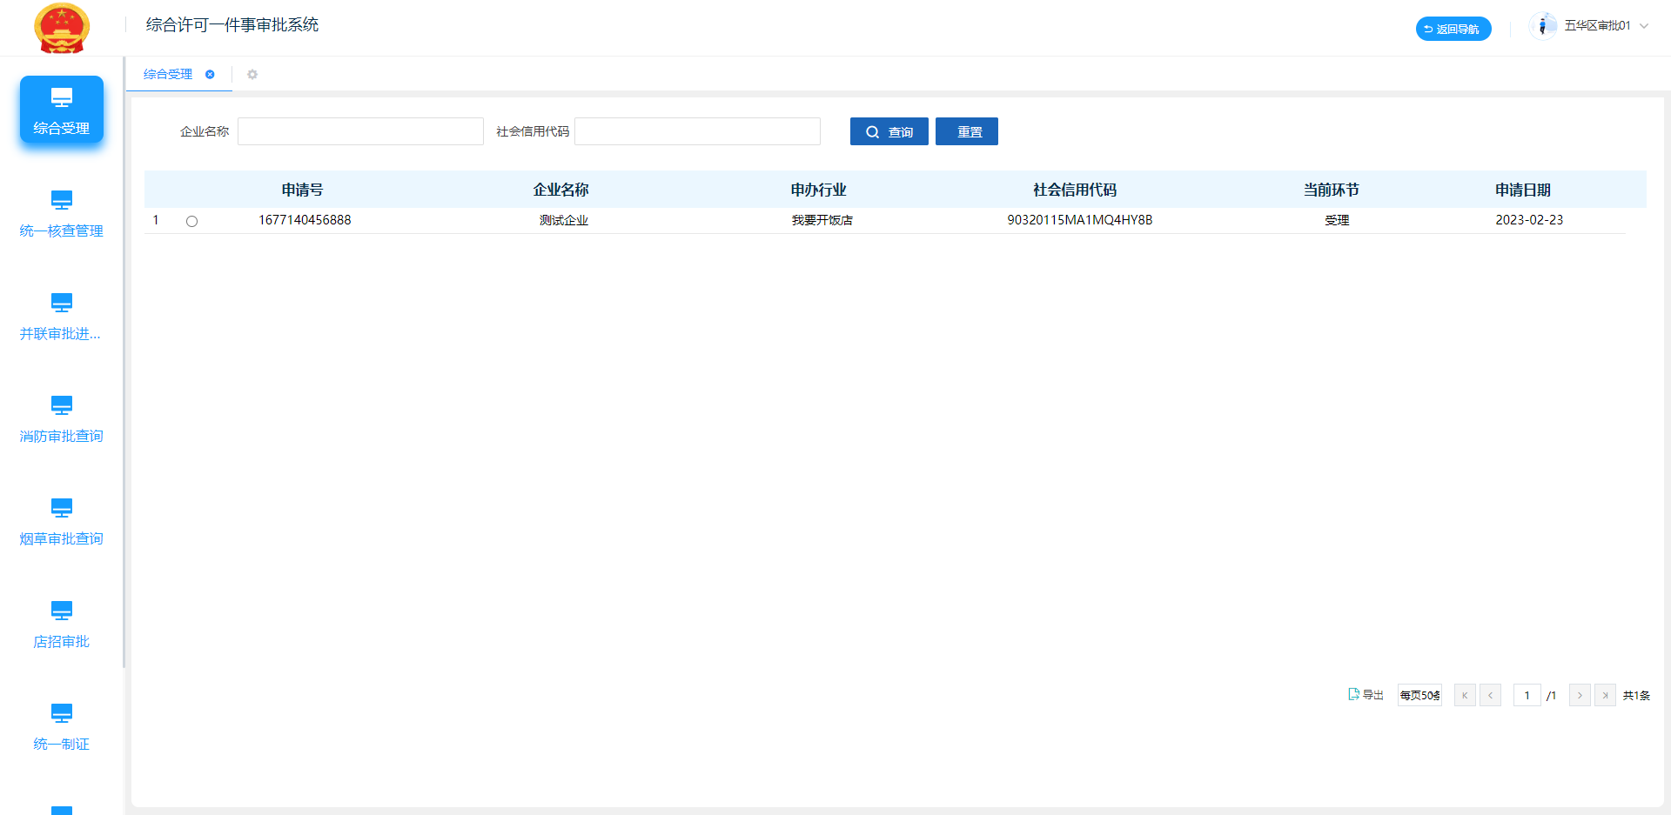

申请信息
展示企业的申请信息，选择所查看的申请企业，点击 申请信息如图：
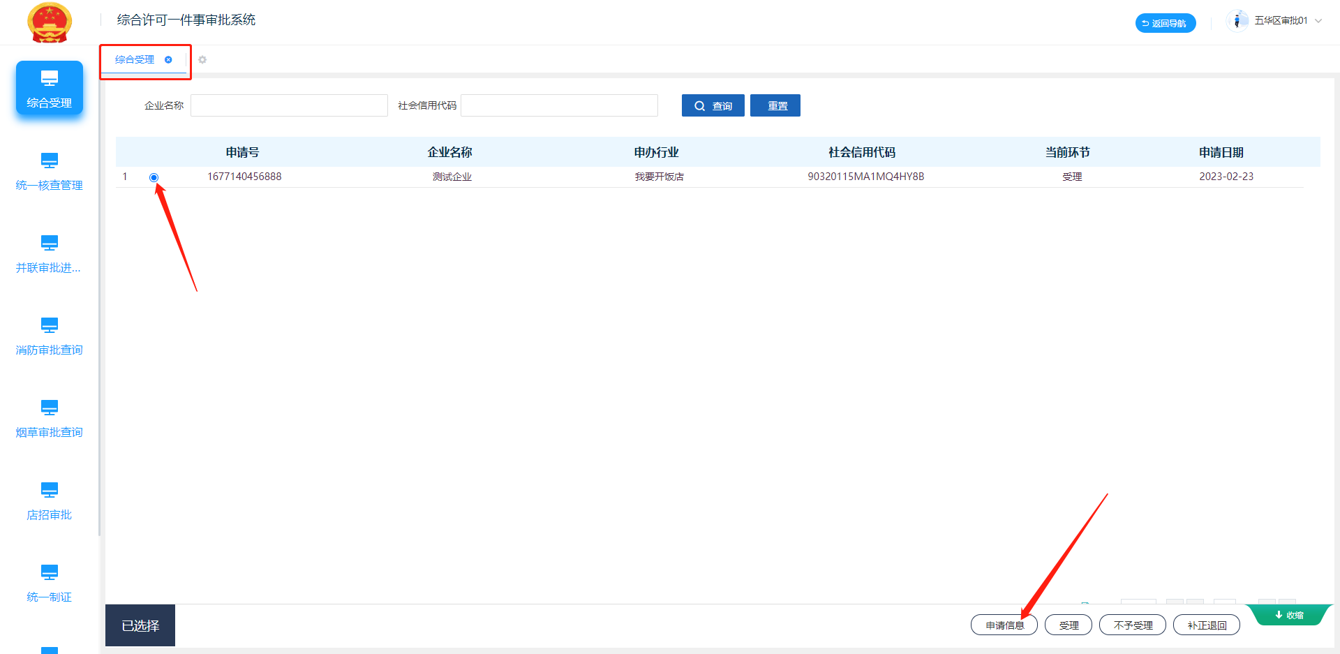

展示企业的具体申请信息：
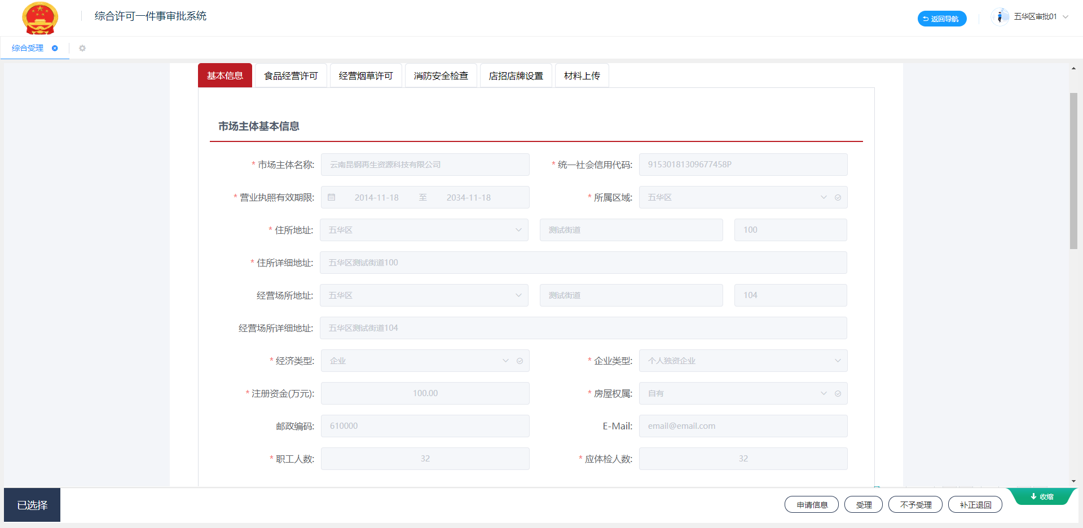

补证退回
若当前信息不满足基本受理条件，则可以选择补正退回选项，点击补证退回，输入补证原因，点击确认。即可让企业用户修改申请信息后再重新发起审批申请。
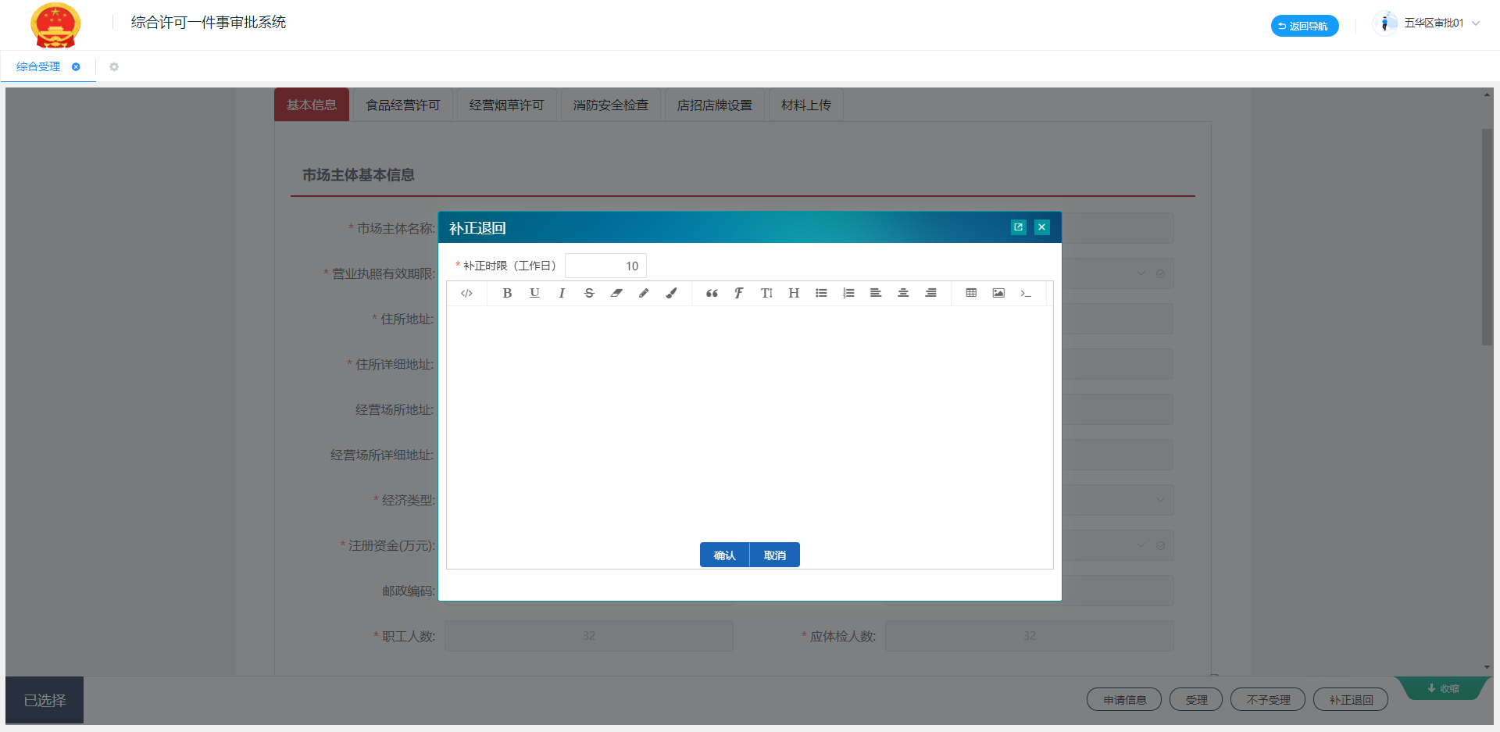

受理
如果条件通过则可以点击受理，选择是否需要现场检查，填报完相关信息后进入后续审批环节。
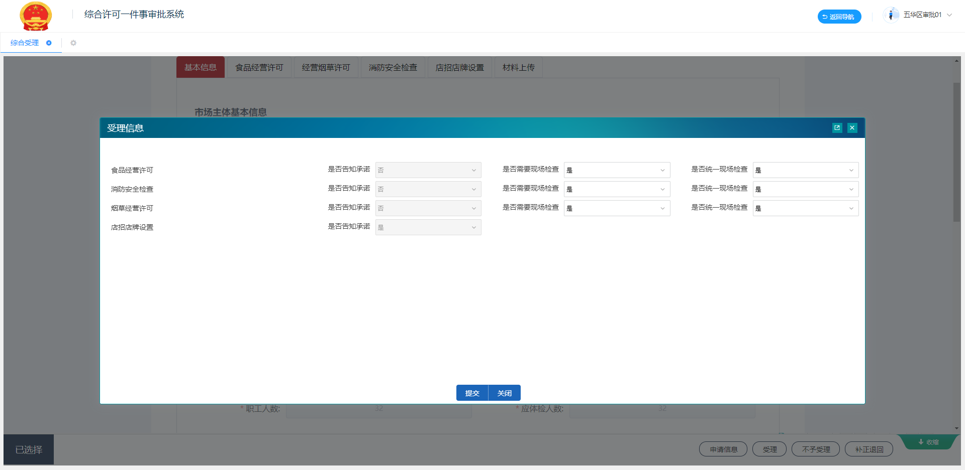

不予受理
若不受理此申请信息则可以点击不予受理，填写原因后，结束该申请。
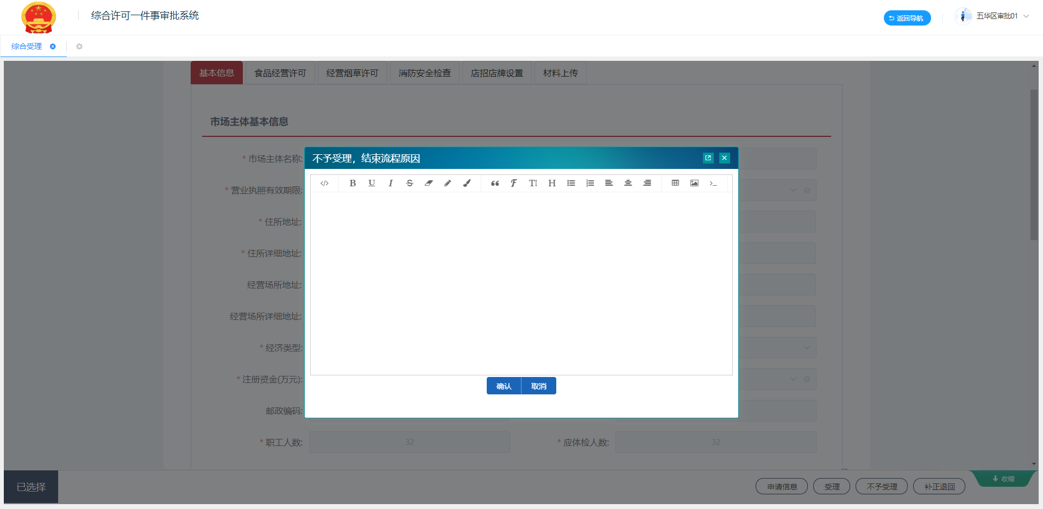

统一核查管理
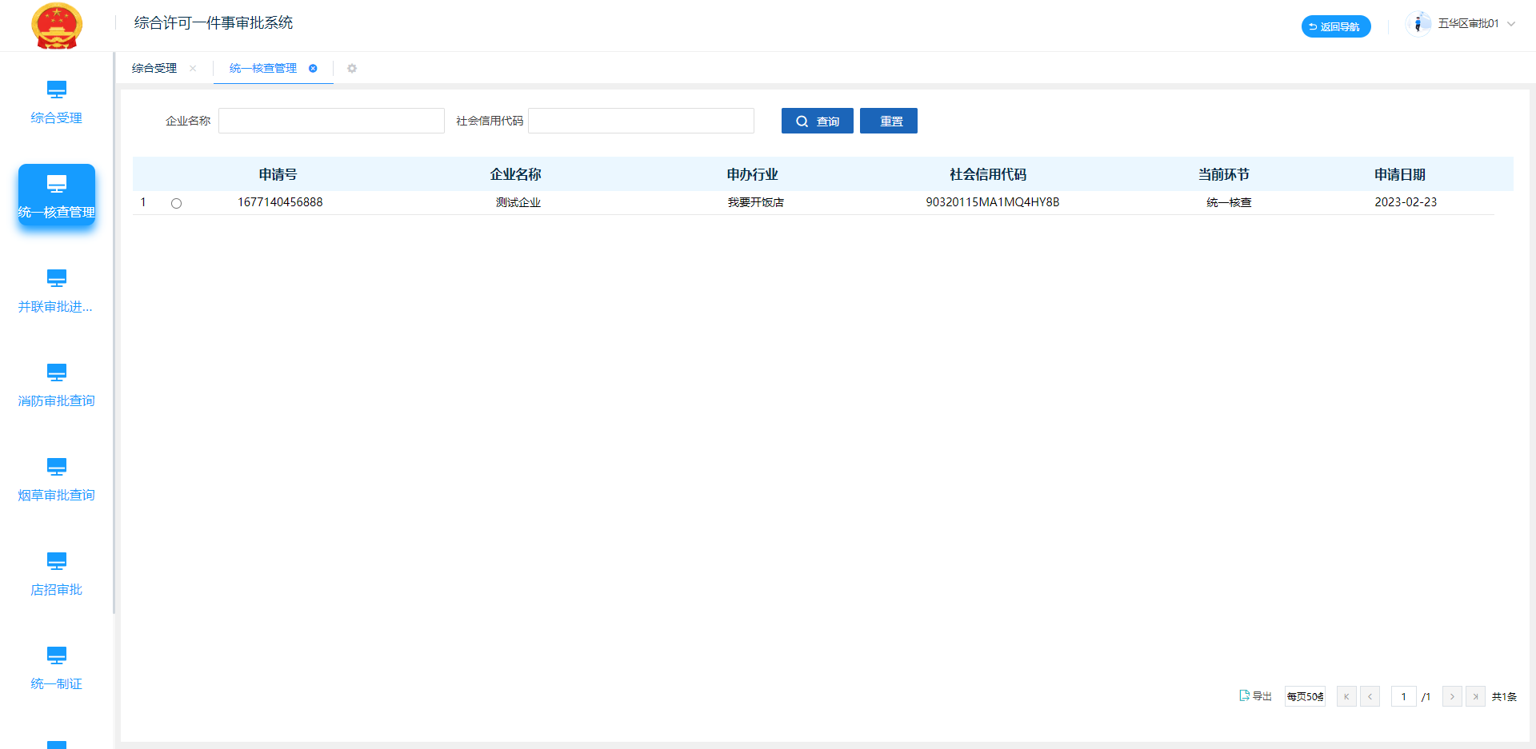

申请信息
展示企业的申请信息，选择所查看的申请企业，点击 申请信息如图：
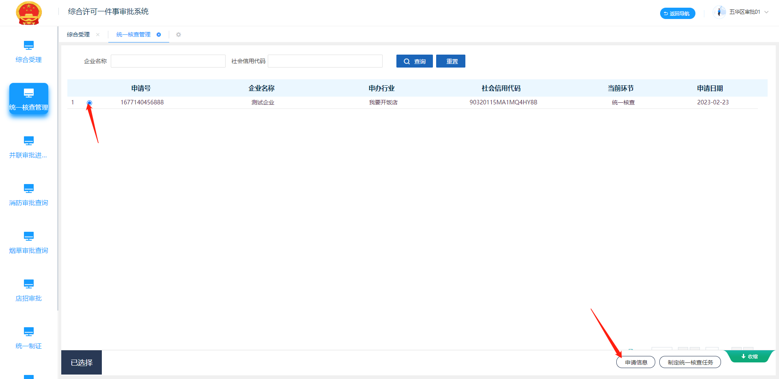
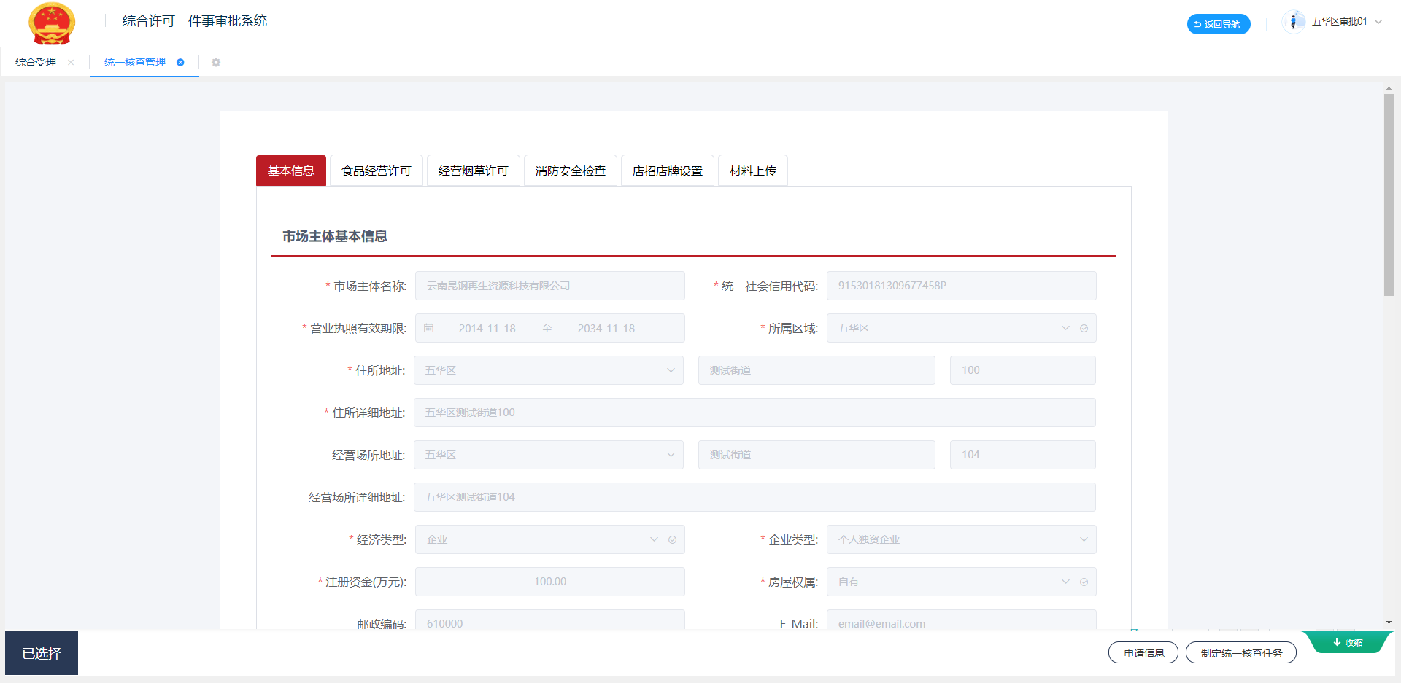

制定统一核查任务
点击 制定统一核查任务，输入核查相关信息，点击保存，完成核查任务制定流程。
